Паспорт инвестиционной площадки № 4

1.Основные сведения о площадке:
1.1 Адрес места расположения |  | Томская область, Асиновский район, с. Казанка, ул. Партизанская, 77
1.2 Кадастровый номер земельного участка или номер кадастрового квартала (если земельный участок находится в государственной собственности до разграничения собственности на землю) |  | 70:02:0200013:233
1.3. Наименование организации |  | -
1.4. Проекты, реализуемые (планируемые к реализации) на данной площадке |  | -
1.5. Юридический адрес
1.6 Площадь (га) |  | 0,07
1.7. Тип инвестплощадки |  | -
1.8 Удаленность
от г. Томск, км |  | 118
от центра другого ближайшего субъекта Российской Федерации, км |  | 223
от автомобильных дорог и подъездных путей (описать их состояние – покрытие и пр.) |  | грунтовка, асфальтированная
от железной дороги (наличие подъездных путей (указать собственника), расстояние до станции – название) |  | Железная дорога, ж/д станция, 18 км, собственность Российская Федерация
от ближайшего аэропорта, км |  | 148
от ближайшего морского порта, км |  | -
близлежащие производственные объекты (промышленные, сельскохозяйственные, иные) и расстояние до них (метров или км) |  | -
близлежащие жилые дома, м |  | 35
1.9.Расположенные в радиусе 50 км населенные пункты численностью населения не менее 300 человек, с указанием количества проживающего населения, в том числе экономически активного |  | п. Светлый – 392 чел.  с. Новиковка – 444 чел.  д. Феоктистовка – 313 чел.  с. Больше-Дорохово – 536 чел.  с. Ягодное – 787 чел.  с. Ново-Кусково – 1506 чел.  с. Филимоновка – 371 чел.  с. Новониколаевка – 927 чел.
1.10. Наличие санитарно-защитных/охранных зон
2. Предложения по использованию площадки:
3.1 – Производство промышленной продукции
3.2 – Производство промышленной продукции
3. Основные параметры расположенных на площадке зданий и сооружений:
Наименование здания/сооружения | Нежилое здание
Назначение | Ранее было – культурно-просветительное; предполагается – производство промышленной продукции; часть первого этажа (101,7 м²) занимает комната для пожарной команды и бокс для пожарной машины (вход отдельный)
Основные параметры (площадь, длина, ширина, высота, шаг колонн) | Общая площадь – 1131 м²; площадь застройки – 1026,1 м²; строительный объем – 4802,48 м³; высота подземной части – 3,1 м, высота надземной части – 6,4 м
Этажность | 2 этажа надземной части, 1 этаж подземной части
Высота этажа | Высота помещений, в том числе подвальных – 2,9 м; высота помещения площадью 10,2 м² на втором этаже – 6,2 м
Строительный материал конструкции | Стены - кирпич; фундамент – железобетонные блоки; перекрытия – железобетонные плиты; кровля - шифер
Газ | -
Электроснабжение | Есть (220 V)
Водоснабжение | Нет; расстояние до водопровода – 100 м
Канализация | Требует ремонта
Очистные сооружения | -
Отопление | Центрального отопления нет; возможно местное
Ж/Д ветка | Нет; до ж/д станции 18 км
Автотранспорт | Общественный автотранспорт - нет; до автобусной остановки – 1 км
Возможность расширения | 500 м²
4. Дополнительная информация о площадке:
5.1 Функциональная зона в генеральном плане (при наличии утвержденного генерального плана населенного пункта) – общественно-деловая зона
5.2.Территориальная зона в правилах землепользования и застройки – зона делового, общественного и коммерческого назначения
5.3. Категория земель, виды разрешенного использования – Земли населённых пунктов, для обслуживания здания клуба
5.4. Целевое назначение земельного участка - для обслуживания здания клуба
5.5. Собственник земельного участка, здания – муниципальное образование «Новокусковское сельское поселение»
5.6. Форма собственности на землю - собственность
5.7. Условия предоставления инвестиционной площадки инвестору – аренда
5.8. Перспективные планы развития инженерной и транспортной инфраструктуры
5.9. Контактные данные лица, ответственного за предоставление информации по площадке (в т.ч. тел., e-mail, ФИО, должность) – Начальник отдела по имуществу и землям администрации Асиновского района – Овчинников Юрий Андреевич, тел. 8(38241) 2-20-15, е-mail: asino@asino.tomsknet.ru

5. Кадастровая карта, карта расположения площадки:

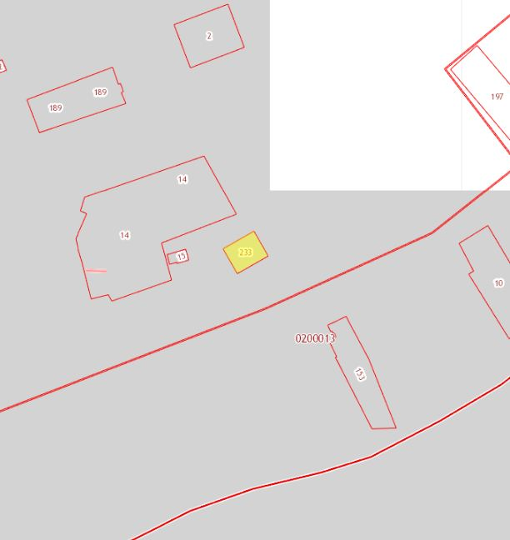

- инвестиционная площадка

6. Фотографии инвестиционной площадки:

